**ESTRUCTURA PARA LA ELABORACIÓN DEL DIAGNÓSTICO DE PROGRAMAS PRESUPUESTARIOS**

1. **ANTECEDENTES**

La Alcaldía de Tlalpan es la demarcación más extensa de la Ciudad de México, su territorio es de 312 km2. De acuerdo con el Instituto Nacional de Estadística y Geografía (INEGI, 2015) estipula que en la Alcaldía Tlalpan habitan 699 mil ,928 personas lo cual representa el 7.59 por ciento de la población de la Ciudad de México, de las cuales el 47.8% son hombres y el 52.2% son mujeres.

De acuerdo con datos del Diagnóstico de la Desigualdad Socio Territorial de la Ciudad de México, realizado en 2020 por Evalúa CDMX, se establece que las y los jóvenes de entre 12 y 17 años cumplidos constituyen una población que requiere de un análisis particular, debido a que se encuentran en el rango de edad normativa para cursar la educación secundaria o educación media superior, niveles obligatorios según la normatividad vigente en México, asimismo, señala que en el año 2018, en la Ciudad de México habían 757,952 niñas y niños en este rango etario, de los cuales 64,367 formaban parte de la población económicamente activa.

Cabe mencionar que el 8.5 % de la población residente en la Ciudad, en edad normativa de cursar algún grado de educación obligatoria, desempeñaban alguna actividad económica o buscaban hacerlo, dicho dato, resulta ser en suma alarmante, debido a que gran parte de la población en edad estudiantil, abandona sus estudios, según informa el EVALÚA, aproximadamente el 10 % de la población entre 3 y 17 años, se encuentran en condición de inasistencia escolar.

En este sentido y como una estrategia para reducir el abandono escolar y fortalecer el aprendizaje obtenido en las escuelas en 2019, se implementó el programa social con el nombre de “Apoyo profesional a la población en sus tareas educativas en las bibliotecas públicas en la Alcaldía de Tlalpan 2019” el cual tenía como objetivo general dar asesorías educativas presenciales a niñas, niños y jóvenes estudiantes de nivel primaria y de educación secundaria en escuelas públicas, por lo cual se conformó un equipo de 15 maestros jubilados que colaboraron en su implantación.

Al notar que el programa “Apoyo profesional a la población en sus tareas educativas en las bibliotecas públicas en la Alcaldía Tlalpan 2019” tuvo una incidencia importante se decidió continuar con su operación en el 2020. En su segundo año de operación, este programa se denominó “Apoyo profesional a la población en sus tareas educativas en las bibliotecas públicas”, mismo que conto con 20 facilitadores de servicios, de los cuales, 19 eran maestros/as y se contaba con el apoyo de un enlace académico, quien se encargó de realizar la vinculación entre las y los maestros y con los alumnos usuarios.

Cabe mencionar que derivado de la declaratoria de pandemia a nivel mundial a consecuencia del denominado COVID-19, se buscaron formas de continuar con el servicio, por lo que se implementaron las asesorías virtuales, utilizando plataformas digitales que permitieron continuar con la impartición del programa.

Teniendo en cuanta que el programa mencionado es de gran relevancia para la población de la Alcaldía Tlalpan que se encuentra cursando algún nivel educativo. En 2021 se dio continuidad al programa “Apoyo profesional a la población en sus tareas educativas en las bibliotecas públicas” el cual impartió nuevamente asesorías educativas presenciales y virtuales en la 19 Bibliotecas públicas de la Alcaldía Tlalpan a estudiantes de Educación Básica.

1. **DEFINICIÓN DEL PROBLEMA[1]**

El programa social busca apoyar a niñas, niños y adolescentes inscritos en escuelas primarias y secundarias públicas de Tlalpan para mitigar el rezago educativo mediante asesorías educativas para la realización de sus tareas escolares en las bibliotecas públicas de la Alcaldía Tlalpan.

* 1. **DESARROLLO DEL PROBLEMA**

De acuerdo con la normatividad actual, una persona mayor de 15 años está en rezago educativo si no cuenta con el nivel de educación obligatoria vigente al momento en que debía haberla cursado; además se considera que un niño de 3 a 15 años de edad está en rezago educativo si no cuenta con la educación básica obligatoria y no asiste a un centro de educación formal.

Por tal motivo la educación escolarizada es considerada el motor del desarrollo personal y social, y por lo tanto adquiere gran relevancia como uno de los derechos humanos fundamentales (INEE, 2010a). Sin embargo, de acuerdo a Muñoz (2009), una fuente muy importante del rezago educativo se origina en que la educación formal a la que tienen acceso los alumnos pertenecientes a los estratos sociales de menores recursos. Por tal motivo es de vital importancia fortalecer el deficiente aprovechamiento escolar, dado que este interviniente en la determinación del aprendizaje educativo obtenido. Por lo anterior la implementación de apoyo a las tareas educativas es una mitigar el rezago educativo ya mencionado.

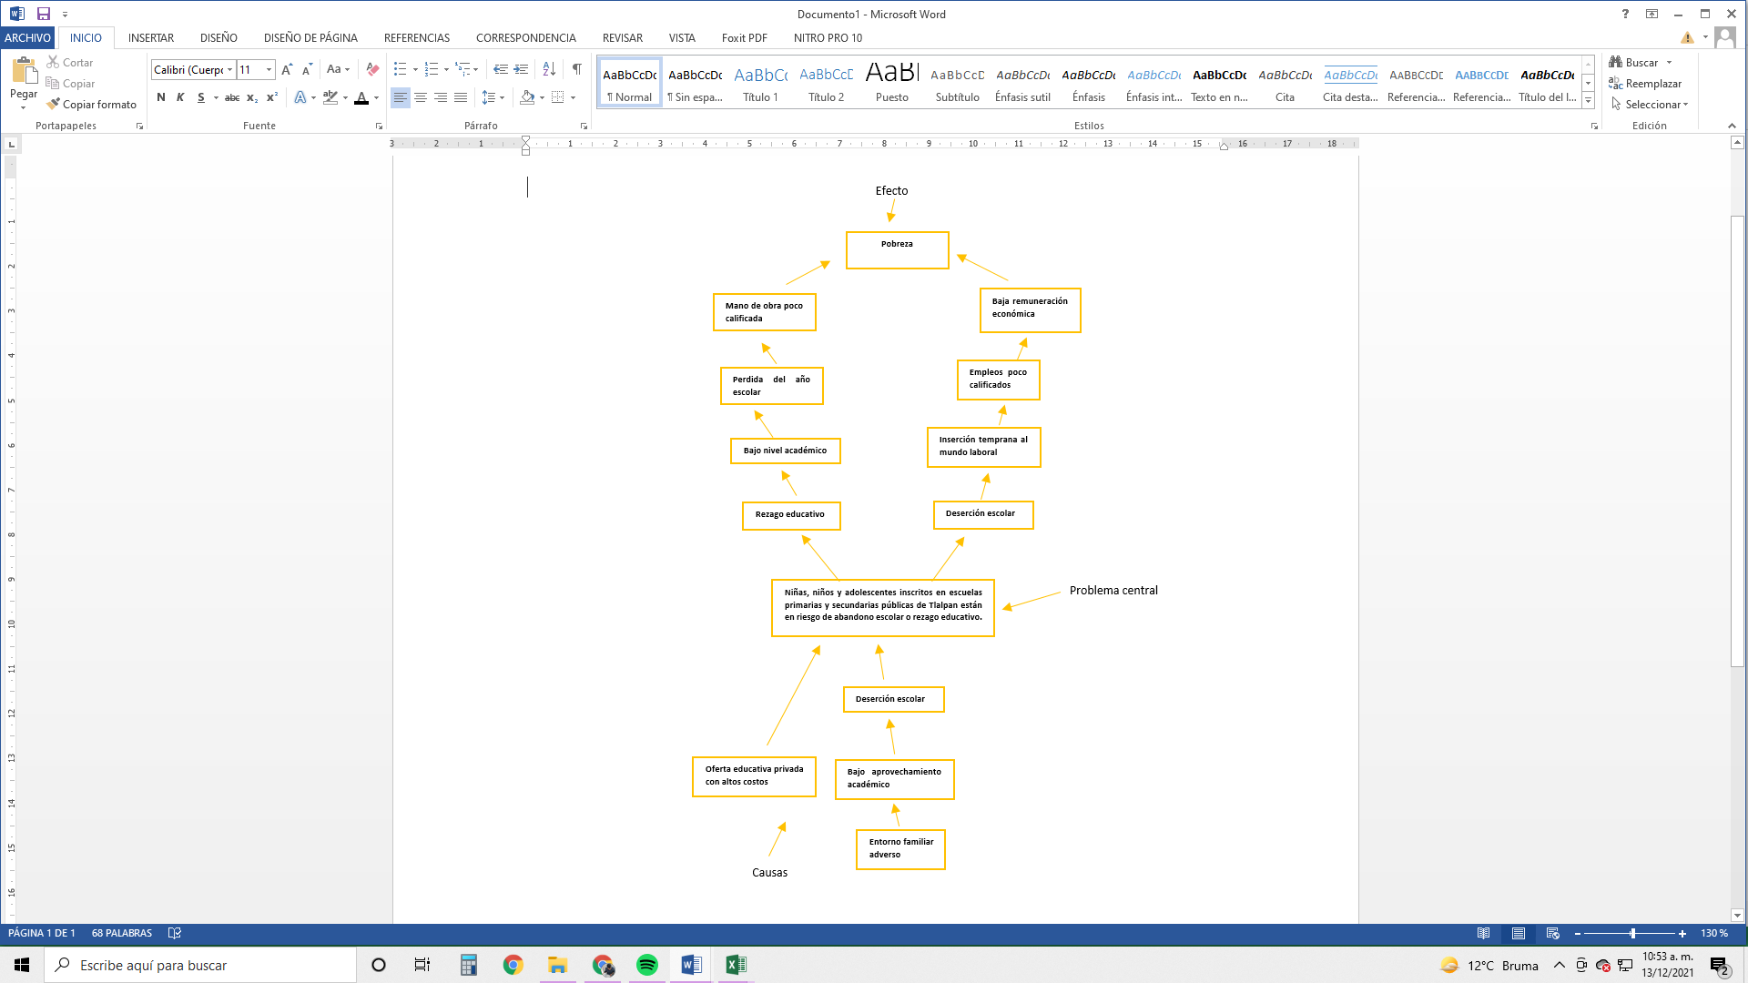

* 1. **ÁRBOL DEL PROBLEMA**

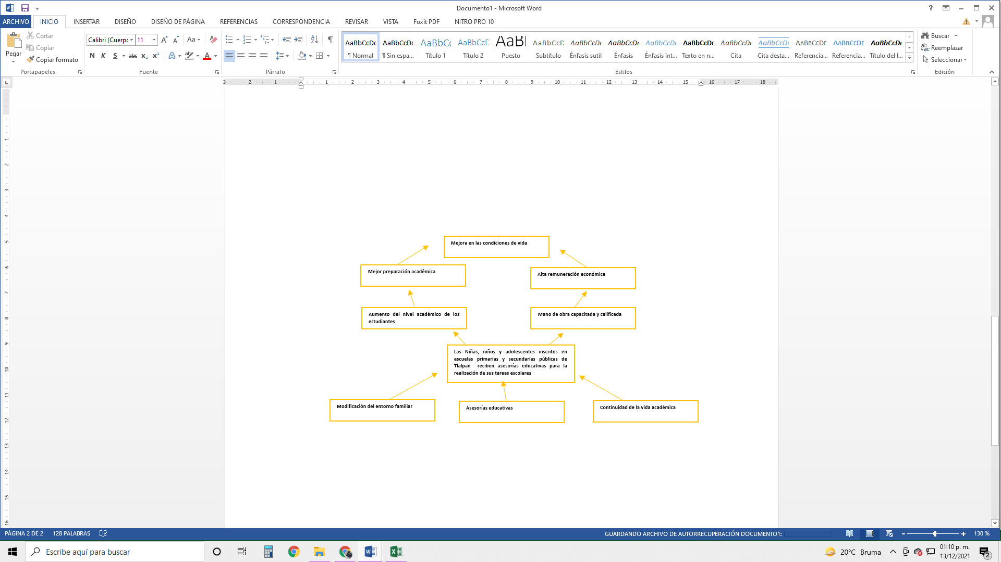

1. **DEFINICIÓN DE OBJETIVOS**
   1. **JUSTIFICACIÓN DE LA ELECCIÓN DE LOS OBJETIVOS**

Resulta indispensable implementar acciones que contribuyan a atender la problemática a la que se enfrentan las y los estudiantes, por ello, se establece como línea base del programa, contribuir a evitar el rezago educativo existente en los niveles de educación básica, fundamentalmente en las escuelas primarias, así como evitar, progresivamente, la deserción escolar que se presenta en la Alcaldía de Tlalpan. Todo, a través de la planeación, ejecución, monitoreo y evaluación de asesorías presenciales y virtuales que fortalezcan en las y los usuarios los conocimientos en materias impartidas en el nivel de educación básica

Por tal motivo el programa social para dar cumplimiento a su objetivo se motiva en la alineación con los Derechos Universales reconocidos internacionalmente, a saber: la dignidad humana, la libertad, la igualdad y la solidaridad plasmados en la Declaración Universal de Derechos Humanos, en específico al Artículo 26° “Toda persona tiene derecho a la educación. La educación será gratuita, al menos en lo concerniente a la instrucción elemental y fundamental”. Así mismo cabe mencionar que el programa social guarda alineación con los derechos plasmados en la Constitución de la Ciudad de México. Derechos ratificados en nuestro país por la Constitución Política de los Estados Unidos Mexicanos.

* 1. **COBERTURA**

En la Alcaldía de Tlalpan habitan 90,231 niñas y niños de 6 a 14 años, de los cuales el 5.75 % no saben leer ni escribir, lo cual es un indicativo del nivel académico de la población. El grado de escolaridad en la Alcaldía de Tlalpan, se encuentra ligeramente por arriba de la media de la Ciudad de México, siendo de 11.2 años de escolaridad promedio; para el caso de los hombres es de 11.46 y en las mujeres 11.02. En Tlalpan la población de 15 años y más que no ha concluido la educación básica, es decir, con rezago educativo, son 114,897 personas

En primera instancia, la población potencial corresponde a 623,913 personas que habitan en la Alcaldía de Tlalpan, conformada por 90,231 niñas y niños de 6 a 14 años, y 533,682 personas de 15 años en adelante. En segunda instancia, la población objetivo corresponde a 70,285 niñas, niños, adolescentes y jóvenes que cursan la educación primaria o secundaria, inscritos en escuelas primarias y secundarias públicas ubicadas en la Alcaldía de Tlalpan.

Al respecto la población objetivo es de 800 niñas, niños y adolescentes que estudien en escuelas primarias y secundarias públicas preferentemente de la Alcaldía Tlalpan, que demandan asesorías educativas para la realización de sus tareas escolares y con ello fortalecer el aprendizaje escolar de la alcaldía Tlalpan

* 1. **FRECUENCIA DE ACTUALIZACIÓN DE LA POBLACIÓN OBJETIVO O DEL ÁREA DE ENFOQUE OBJETIVO**

De acuerdo con el último conteo de población y vivienda (INEGI, 2020) la Ciudad de México tiene una población estimada de 9 millones 209 mil 944 personas. Al respecto la Alcaldía Tlalpan cuenta con una población de 699 mil ,928 habitantes lo cual representa el 7.59 por ciento de la población de la Ciudad de México. Cabe mencionar que de dicha población el 47.8% son hombres y el 52.2% son mujeres.

1. **ALTERNATIVAS**

El programa pretende brindar asesorías educativas a niñas, niños y adolescentes que estudien en escuelas primarias y secundarias públicas preferentemente de la Alcaldía Tlalpan para mejorar el rendimiento escolar.

* 1. **Diseño del programa**

Unidades administrativas responsables de la operación del programa: Dirección General de Derechos Culturales y Educativos (coordinación del programa), Coordinación de Educación (seguimiento, verificación, supervisión y control del programa), **Subdirección de Atención y Seguimiento de Programas Educativos** (operación directa del programa).

Terminado el registro de solicitantes y recepción de documentos, la **Subdirección de Atención y Seguimiento de Programas Educativos**, determinará quiénes cumplen con los requisitos y documentación completa y, de acuerdo con los criterios señalados, se procederá a publicar el listado de las personas que colaborarán con la implementación del programa social en la página de Internet de la Alcaldía de Tlalpan.

Las personas interesadas en colaborar en la implementación de este programa que no aparezca en la lista de seleccionados, habiendo cumplido con los requisitos y entregado la documentación completa requerida, conformarán una lista de espera, para que, en caso de ser necesario sustituyan a los beneficiarios.

En caso de realizarse sustituciones, las personas interesadas en colaborar con la implementación del programa de las listas de espera que se conviertan beneficiarias recibirán la parte proporcional del apoyo económico que corresponda según sea el caso, de acuerdo con la cantidad de dinero que haya sido entregada al beneficiario dado de baja.

La Dirección General de Derechos Culturales y Educativos dará aviso por escrito a la Dirección de Recursos Financieros y Presupuestales, sobre cualquier alta o baja de la lista de personas beneficiarias del programa, a efecto de actualizar la lista de las personas que reciben apoyo económico, motivo de la implementación del programa.

Se indicará a las personas interesadas en colaborar en la implementación de este programa seleccionados el lugar, fecha y horario precisos en los que se le entregará los apoyos económicos para su aplicación.

Las personas seleccionadas para colaborar en la implementación de este programa deberán firmar la Carta Compromiso correspondiente, para lo cual la **Subdirección de Atención y Seguimiento de Programas Educativos** les indicará la fecha, horario y el lugar indicado.

* 1. **Similitudes o Complementariedades**

[Exponer las complementariedades y similitudes con programas del gobierno federal y de la CDMX. El objetivo es tener claridad de que no se están duplicando esfuerzos o apoyos a mismos beneficiarios y exponer la necesidad de crear el programa].

1. **PRESUPUESTO[2]**

[Señalar lo siguiente:

* S132
* APOYO PROFESIONAL A LA POBLACIÓN EN SUS TAREAS EDUCATIVAS EN LAS BIBLIOTECAS PÚBLICAS Denominación del Programa (Nombre del Programa propuesto o vigente);
* Unidades administrativas responsables de la operación del programa: Dirección General de Derechos Culturales y Educativos (coordinación del programa), Coordinación de Educación (seguimiento, verificación, supervisión y control del programa), **Subdirección de Atención y Seguimiento de Programas Educativos** (operación directa del programa).
* Los recursos son de origen público, de acuerdo a lo correspondiente al presupuesto anual de la Alcaldía Tlalpan

1. **METAS**

Se planea atender en el ejercicio 2022 hasta Cuantos usuarios a través de asesorías educativas presenciales y/o a distancia en las bibliotecas públicas de la Alcaldía de Tlalpan, con la colaboración de 180 figuras educativas que participarán en la implementación del programa social desarrollando actividades académicas o administrativas

1. Extensión 2237, Evaluación, DG Planeación del Desarrollo.
2. Ver nota.